**МУНИЦИПАЛЬНОЕ БЮДЖЕТНОЕ ДОШКОЛЬНОЕ ОБРАЗОВАТЕЛЬНОЕ УЧРЕЖДЕНИЕ**

**«Детский сад № 27 «ПЕТУШОК»**

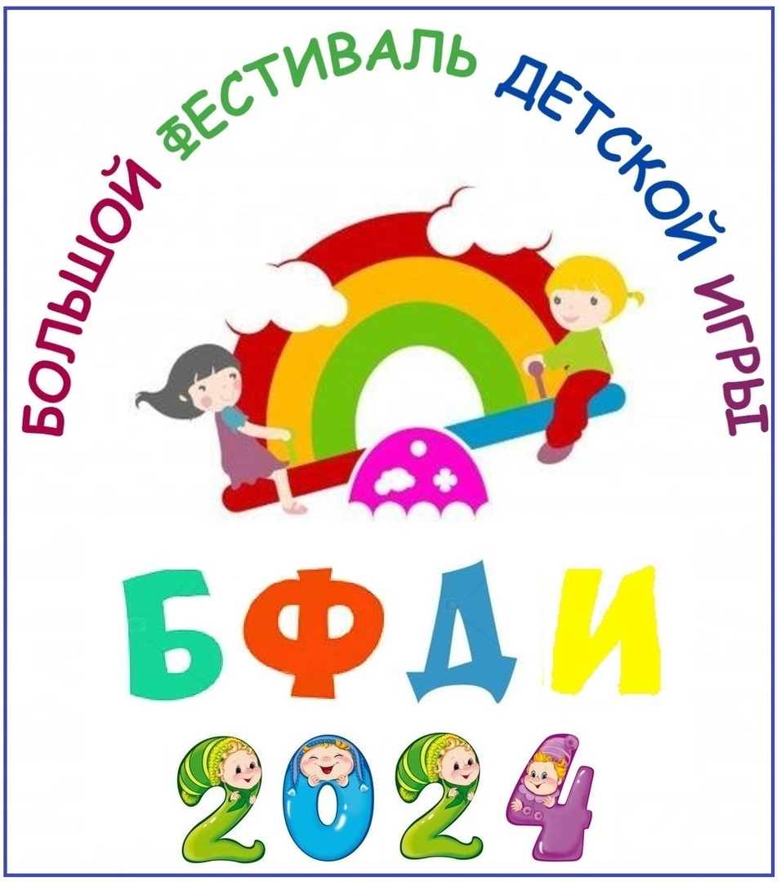

**Сценарий игровой программы**

**«ХОРОВОД ДЕТСКИХ УЛЫБОУ»   
(группа общеразвивающей направленности для детей 4-5 лет)**

**Составили: Борщ О.Э., воспитатель высшей**

**квалификационной категории**

**Сидоренко И.А., воспитатель высшей**

**квалификационной категории**

**г.Камень-на-Оби**

**2024**

**ИГРОВАЯ ПРОГРАММА «ХОРОВОД ДЕТСКИХ УЛЫБОК»**

**ЦЕЛЬ**: Создать благоприятную обстановку для эмоционально-комфортного состояния детей.   
**ЗАДАЧИ:**• способствовать поднятию настроения у детей;  
• обогащать впечатления детей;  
• развивать игровые навыки детей, эмоциональную отзывчивость и восприимчивость**.  
  
ХОД ПРОГРАММЫ.**

**Ведущий.**

 Ребята, сегодня мы проведем игровую программу «Хоровод детских улыбок». Это значит, что в этот день мы с вами будем делиться друг с другом теплом, дарить друг другу улыбки и веселое настроение, мы будем веселиться, петь и танцевать.

 Для начала я предлагаю поздороваться друг с другом. Но будем здороваться необычным образом:

Все девчонки после слова «Здравствуйте!» громко скажут: «ХИ-ХИ-ХИ!»

А все мальчишки будут говорить: «ХА-ХА-ХА!»

А взрослые: «ХО-ХО-ХО!»

**Ведущий.**

А сейчас я вам задам загадку, а отгадку вы подарите друг другу.

Есть у радости подруга

В виде полукруга

На лице она живет,

То куда-то вдруг уйдет,

То внезапно возвратится.

Грусть-тоска ее боится. (Улыбка)

Конечно, это наша с вами распрекрасная улыбка.

А вы, ребята, любите смех, веселье, шутки? А играть вы любите? Сейчас узнаем! Прошу тех, кто любит игры и шутки, говорить громко — Я! Итак!

 - Кто любит игры?

- Кто любит мультики?

- Жевательные резинки?

- Стиральные резинки?

- А кто любит пирожное?

- А мороженое?

- А шоколад?

- А мармелад?

- А кто любит клад?

- А подзатыльники?

 - Кто любит загорать?

- Кто любит орать?

- Купаться в грязной луже?

- Кто не моет уши?

- А кто любит играть?

**Ведущий:** Вот вы и раскрыли свои секреты. А теперь улыбнулись  друг другу, и, вместе с «Весёлыми мартышками», будем хлопать, топать и строить гримасы.

**1.     Танец  - игра «Весёлые мартышки»**

Мы веселые мартышки.

Мы играем громко слишком:

Мы в ладоши хлопаем,

Мы ногами топаем.

Надуваем щечки,

Скачем на носочках,

И друг другу даже

Язычки покажем!

Дружно прыгнем к потолку,

Пальчик поднесем к виску.

Оттопырим ушки,

Хвостик - на макушке.

Шире рот откроем,

Гримасы все состроим.

Как скажу я цифру "три",

Все с гримасами - замри!

Раз, два, три!

**2.     Игра «Надуй и лопни шарик» (нужно надуть и лопнуть шарик, кто быстрее)**

**3. Эстафета «На коне» (две команды, пробегают дистанцию, берут предмет и возвращаются к своей команде)**

**4, Фотосессия с улыбками на палочках**

**Ведущий.**  Улыбка – это чудо, с помощью которого в мире становиться уютнее и теплее. Ребята, а как вы думаете, когда появляется улыба? (когда человеку хорошо, и ему хочется смеяться, ещё люди улыбаются, когда вспоминают что тот хорошее). Вообще, улыбка очень заразительна, если вы улыбнётесь своему другу, то он непременно улыбнётся вам.

**Ведущий**. На любом празднике проходит замечательная традиция – устраивать флешмоб. Думаю, что и мы не будем нарушать традицию.